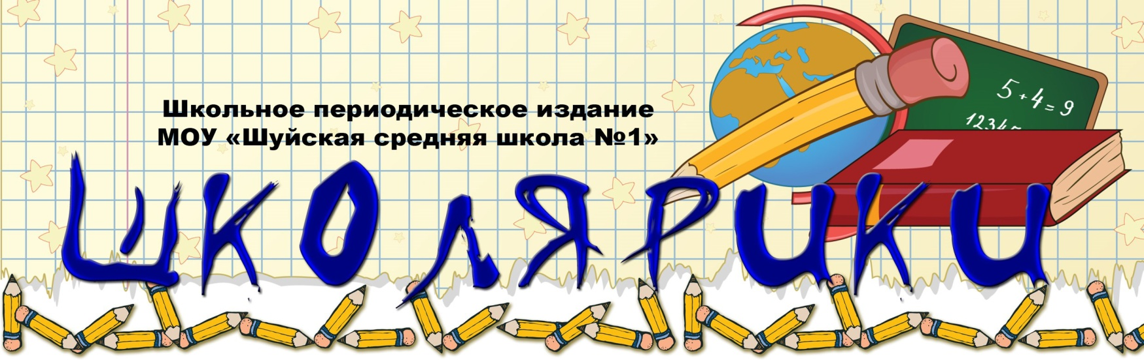
Издается с 2002 года (+6 лет) май 2020
2020 - ГОД ПАМЯТИ И СЛАВЫ
(дистанционно с апреля 2020)

В этом выпуске:
- 75 лет Победе! Официальный сайт
- Виртуальные экскурсии в историю
- Сад Памяти
- Страничка первоклассника
- Памяти Героев
- Наш добрый друг – библиотека
- Киноуроки в школах Карелии
- Безопасность на воде
- 100-летие Карелии
- Поздравления выпускникам
- Виртуальный последний звонок
День Победы — это праздник, объединяющий поколения. Мы помним свою историю и гордимся ею!
Победа! 75 лет - официальный сайт

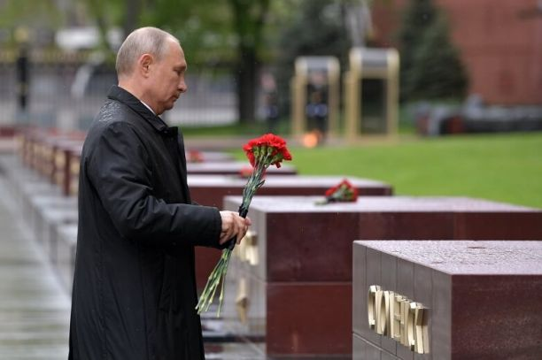
Никакой пропаганды не нужно для того, чтобы россияне сохраняли память о героических подвигах своих предков во время Великой Отечественной войны, заявил президент России Владимир Путин.
Великая Отечественная война закончилась 75 лет назад. Эта война изменила ход мировой истории, судьбы людей и карту мира.

Наш народ противостоял мощному натиску высокоорганизованного и хорошо вооружённого противника — нацистской Германии и её союзников. Мы выстояли и победили. За Победу была заплачена самая высокая цена — цена жизни. В судьбе каждой семьи война оставила свой след. Деды и прадеды, бабушки и прабабушки каждый день совершали свой подвиг. Они шли на смерть в наступательных операциях, рыли окопы и организовывали полевые госпитали, уходили в леса, для того чтобы стать партизанами, работали в тылу. Для каждого было своё дело. И оно приближало последний день войны.
День Победы — это праздник, объединяющий поколения. Наша задача — сохранить память о подвиге народа, который своим единством и сплочённостью, трудолюбием и самоотверженностью, невероятной любовью к Родине обеспечил нам мир, свободу и независимость.


Говорят, что Интернет – это огромный информационный мусорный бак. Но не всегда с этим можно согласиться. Сегодня всемирная сеть дает нам возможность побывать виртуально, не выходя из дома, на экскурсиях в разных городах России. Благодаря дистанционному обучению школьники нашей школы смогли посетить их.
9 мая 2020 года исполнилось 75 лет Великой Победы. В России к этой дате готовились практически все музеи страны, эту дату отмечали всей страной вместе. За всю историю наш народ подвергся ужасным испытаниям. Но Великая Отечественная война по своим масштабам, разрушениям и человеческим жертвам. не имела себе равных за всю историю нашего государства.
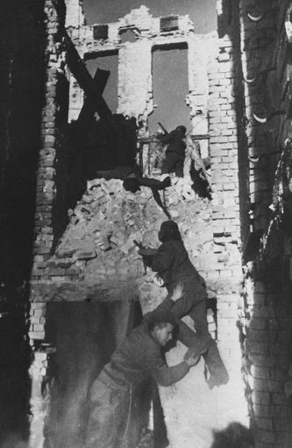
Одним из самых крупных сражений войны была Сталинградская битва, которая продлилась с 17 июля 1942 года по 2 февраля 1943 года и закончилась полной победой советских войск. Победа под Сталинградом положила начало коренному перелому в ходе войны. Сегодня Сталинград – это Волгоград, Город-герой. Там расположен известный в мире историко-мемориальный комплекс «Героям Сталинградской битвы» на Мамаевом кургане. Там поставлен самый большой памятник героям Великой Отечественной войны – скульптура женщины с поднятым мечом вверх. Тысячи людей приезжают туда, чтобы поклониться защитникам Сталинграда.

Советские солдаты во время одного из уличных боёв в Сталинграде. Автор фотографии: Георгий Зельма (ТАСС) / фотография предоставлена РИА Новости

Сегодня там располагается главный музей-заповедник Волгограда «Сталинградская битва». Научные сотрудники музея к 75-летию предложили людям с любой точки мира посетить виртуальные туры и прикоснуться к истории нашей страны. Один из самых интересных – это музей-панорама «Сталинградская битва» (ссылка - https://stalingrad-battle.ru/projects/v-tours/). Комплекс сооружен на историческом месте высадки в сентябре 1942 г. 13-й гвардейской стрелковой дивизии генерал-майора А. И. Родимцева. Здание построено в двух уровнях – на первом находится музей, фондохранилище, административный корпус. На кровле-платформе возведена ротонда панорамы. На центральной площади музея-панорамы размещается постоянная экспозиция образцов боевой техники. На территории комплекса находится также памятник истории федерального значения – «Исторический заповедник - руины мельницы им. Грудинина», который вместе с другими памятными объектами Сталинградской битвы – «Стеной Родимцева», «Домом Павлова», памятником морякам Волжской Военной Флотилии – составляет единый историко-культурный комплекс, являющийся достопримечательным местом – памятником истории и культуры регионального значения.


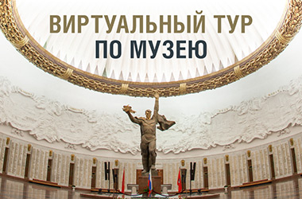
Перед нашими школьниками виртуально двери распахнул Музей Победы, который расположен в Москве. Музей Победы — главный военно-исторический музей России по тематике Великой Отечественной и Второй мировой войн, один из крупнейших военно-исторических музеев мира, общероссийский научно-исследовательский и культурно-просветительский центр.
Сегодня музей является одним из ведущих институтов противодействия попыткам фальсификации истории, а также центром патриотического воспитания новых поколений. Онлайн-экскурсия (https://victorymuseum.ru/excursions/online/) рассказывает о разработке плана «Барбаросса», вторжении немцев на территорию СССР, мобилизации советских людей, об основных сражениях войны, о работе тыла, об изгнании врага из нашей страны и захвате берлинского рейхстага. Показывают реальные исторические экспонаты, активно используют компьютерные трехмерные технологии.
Мы советуем и вам посетить уникальные виртуальные экскурсии!
Великая Отечественная война 1941-1945 г. длилась 1418 дней и ночей. Эта трагедия прошла через каждую семью и сердце каждого гражданина СССР. За годы войны погибло более 27 миллионов человек. Эта трагедия коснулась абсолютно каждого в нашей стране. Много людей погибло от голода, бомбёжек, артобстрелов, тяжких условий жизни и труда. В эти тяжёлые годы солдаты и обычные жители совершали героические поступки, спасая чужие жизни и приближая Великую Победу. Все население России и бывшие постсоветские государства вот уже на протяжении 75 лет вспоминают те страшные события. 75 лет со дня Великой Победы мы вспоминаем с глубоким уважением и почтением своих предков воевавших за нашу Родину против фашисткой Германии!

Сергеенков Ю.А, учитель истории
75-летию Победы.

На своём пыльном чердаке
Вчера нашла альбом толстенный,
На первый взгляд обыкновенный,
Не примечательный ничем,
Нами забытый совершенно
Альбом тревожных, горьких дней.

Там пара фото на листке,
На остальных страницах - ценный
Источник правды несравненный,
Хотя бы важный только тем,
Что он написанный прадедом,
Альбом «свежайших» новостей.

Там письма с фронта на клочке
Газеты старой, довоенной,
И строчки те важны и ценны,
Где дед писал о людях, с ним
В одном полку служивших смело,
Отважно защищавших матерей.

В их героическом поступке
Я вижу смелость, несомненно.
Их подвиг помним, вдохновенно
Любуясь красотою всей,
Что сохранили для нас деды,
Спасли весь мир и нас, детей.
Безмен Полина 11 класс


Страничка объединения «Ландшафтный дизайн в школе»

«День Победы глазами детей»
День Победы – это праздник памяти, чести, достоинства. Праздник со слезами на глазах. Нет ни одной семьи в нашей стране, которую не затронула бы война. Прикоснутся к празднику Победы важно всем, особенно детям. Ведь им предстоит сохранить память о великом событии в истории нашей страны.
С целью воспитания у детей патриотических чувств, интереса к героическому прошлому страны, уважения к защитникам Родины. Учащиеся вместе с педагогом и специалистами по социальной работе центра «Надежда» подготовили выставку композиций «День Победы». Использовали спилы дерева, как «сцену», на которые установили красивые поделки. Эту выставку представили на Международном конкурсе декоративно-прикладного творчества «День Победы глазами детей». Учащиеся получили много призовых дипломов, но главное, наши работы – это благодарность фронтовикам и труженикам тыла, ветеранам, всем, кто подарил нам Мир!
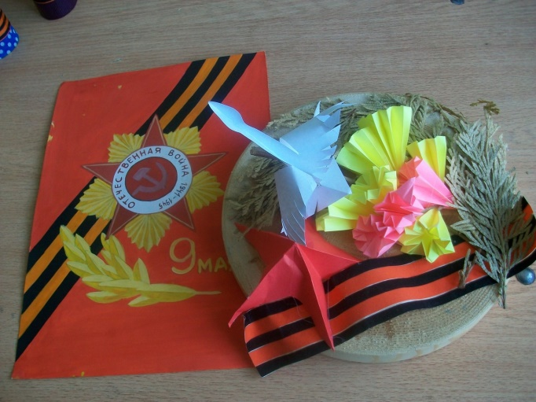
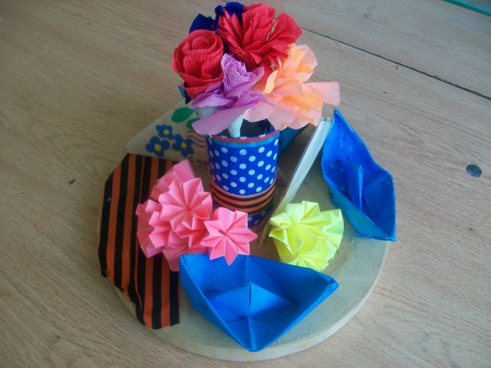

Друзья, принимайте участие в Международной акции "Сад памяти", посвященной 75-летию Победы. Организаторы предлагают участником посадить деревья в память о тех, кто погиб во время Великой Отечественной войны. И сделать это можно не покидая пределов своего дома. Если вы живете в квартире нарисуйте, сделайте аппликацию дерева. К нему можно приложить рассказ о родственнике или известном вам герои ВОВ. В честь, которого вы в будущем обязательно посадите настоящее дерево. Сфотографируйте работу и поделитесь фото в своих соцсетях с хэштегом #СадПамятиДома. А если вы живете в частном доме, посадите на своем участке живое дерево. Выложите фотографии в соцсетях, не забудьте добавить хэштег.
На сайте акции http://odm-nvrsk.ru/news/sadpamyatidoma/ вы найдете интерактивную карту, на которой сможете нанести посаженное вами дерево. Флешмоб продлится до 22 июня.
Ландшафтный дизайн поселок Шуя https://vk.com/club193836046

Романовская М.С. , педагог дополнительного образования

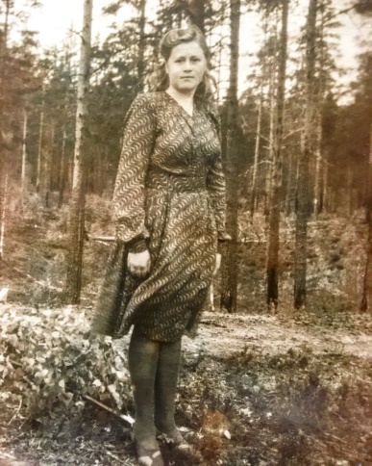
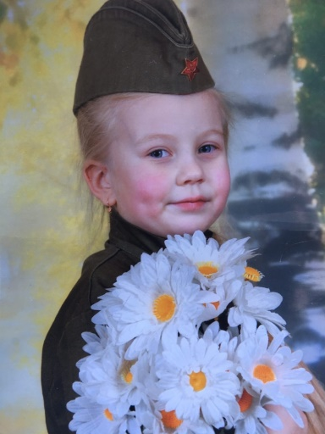
Прабабушка первоклассницы Петровой Сони - Пуронен Хельми Николаевна родилась 4 мая 1927 года в Ленинградской области. Жила в деревне Сарженка под Ленинрадом с родителями, пятью сёстрами и братом. Поскольку семья была по национальности финны ингерманландцы, то попали под Сталинские репрессии и 29 марта 1942 были высланы в Сибирь. С собой ничего нельзя было взять, на сборы дали одни сутки. Они пересекли Ладожское озеро по дороге жизни. А затем в торговых вагонах были отправлены в ссылку. С начала блокады, 8 сентября 1941 года, она потеряла мать, жизнь была очень тяжёлой. Они выживали как могли, подрабатывали, шили, вязали, работали в поле и в лесу. После войны она и две сестры переехали в Карелию, посёлок Эссойла Пряжинского района. Работала в лесхозе, на пилораме. Получила множество наград и премий за труд. На основании ст.3 закона РФ «О реабилитации жертв политических репрессий» реабилитирована в 1994 году и ей было присвоено звание - житель блокадного Ленинграда. Хельми Николаевна прожила трудную жизнь, всегда мечтала стать портнихой, но не удалось, помешала война.
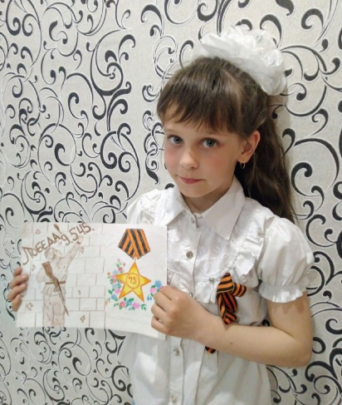
Фото из семейного архива:
«Прабабушке 25 лет, это уже в Карелии, после победы прошло 7 лет».
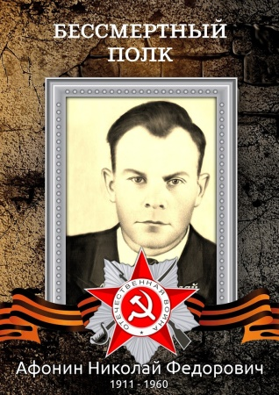
Соколова Валерия поделилась с нами информацией о своем прадедушке.
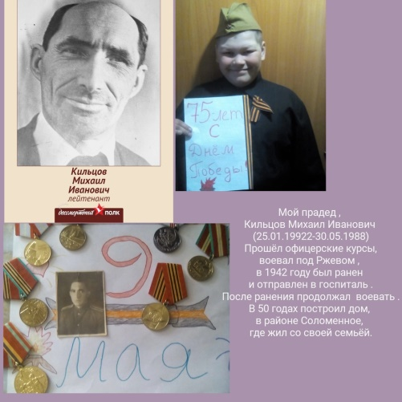
Афонин Николай Федорович - мой дедушка, родился в 1911 г., уроженец Мордовской ССР д. Авгуры. Воевал с 1942 года в звании сержанта. Имел 2 пулевых ранения, одна из пуль так и осталась в теле деда. Получил 2 медали - за Отвагу и за Победу над Германией в Великой Отечественной войне 1941-1945гг. После войны дедушка с бабушкой эвакуировались в Карелию, в д. Верховье. Будучи председателем колхоза, позволил забить несколько голов скота, чтобы люди могли спастись от голода - за это получил около 2-х лет тюрьмы. Умер 25 июля 1960 г., ему было 49 лет. Семья Николая Федоровича воспитала десятерых детей.
О своем прадедушке рассказывает Горев Максим. Он не только знает историю своей семьи, но и сделал поздравительную открытку всем ветеранам – участникам Великой Отечественной войны.
(по материалам Житниковой Т.Б., классного руководителя
1 «Б» класса)

Памяти героев Великой Отечественной войны
В 2020 году наша страна отмечает 75-летие Победы в Великой Отечественной войне.
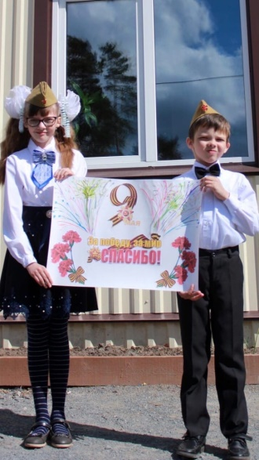
За всю историю наш народ подвергся немалым испытаниям. Но Великая Отечественная война по своим масштабам, разрушениям и человеческим жертвам не имела себе равных за всю историю нашего государства. Тем значимее наша Победа!
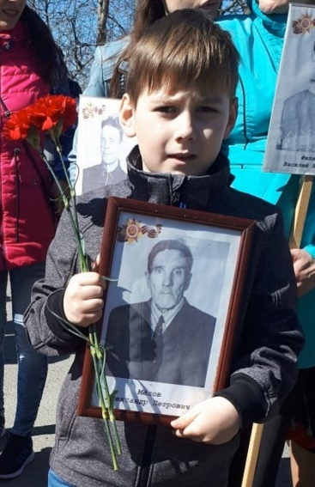
В нашей школе ежегодно проводятся мероприятия, посвящённые Великой Отечественной войне: классные часы, беседы, встречи с ветеранами, участие в проектах и конкурсах, поездки в музеи и т.д. Этот год не стал исключением. Несмотря на то, что мы не можем встретиться, все вместе, вживую, почтить память Героев и участников войны, принять участие в Акции "Бессмертный полк", а также собраться на Братской могиле, но все ребята, так или иначе были причастны к этому празднику.
Обучающиеся 4-а класса приняли активное участие в школьном, районном и республиканском конкурсах рисунков: «Великая война — великая победа!», посвященного 75-летию Победы в Великой Отечественной войне. Также читали стихи в онлайн- марафоне #75словПобеды, #Литературапобеды. Кроме этого присоединились к проекту "Памяти Героев"!, а также Акции “Окна Победы”и БессмертныйПолкКарелия. Финальным штрихом в марафоне памяти стало создание небольшого поздравительного видеоролика накануне праздника Великой Победы! Все ребята откликнулись и приняли участие в создании видеопоздравления. Каждый внёс свой вклад в общее дело. С душой и любовью были нарисованы открытки, рисунки, плакаты. Достали из альбомов фотографии своих прадедов, участников боевых действий. Родители помогли сделать фотографии и смонтировать ролик! Ролик получился! Память поколений жива и наши дети знают о судьбах своих прадедушек, прабабушек и какой ценой досталось мирное небо. Слова благодарности нашим родителям за помощь в монтаже видеоролика: Холявской Татьяне Николаевне, Лобач Анастасии Анатольевне, Небольсиной Екатерине Сергеевне.
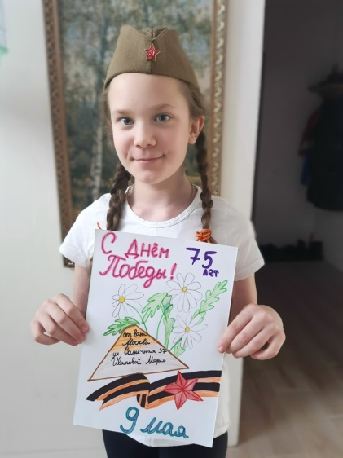
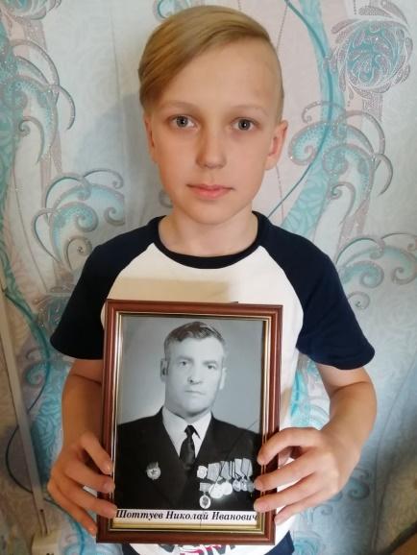
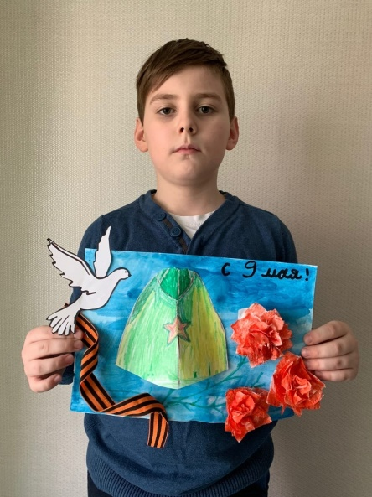
Анастасьева В.В., классный руководитель 4 «А» класса
Классный час. «Наследники Победы».
Смотрим всем классом!
Проект «Киноуроки в школах России»
В субботу, 9 мая, в нашем 7 «А» классе прошел воспитательный час (через группу ВК), посвященный победе советского народа в Великой Отечественной войне. В ходе классного часа мы посмотрели и обсудили фильм Елены Дубровской «Наследники Победы» (проект «Киноуроки в школах России»). В рамках этого проекта Шуйская школа собрала более одной тонны макулатуры. После просмотра и обсуждения фильма ребята написали отзывы.
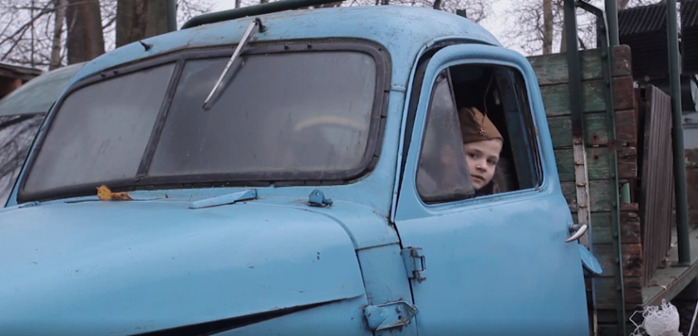
Чайкенова Д.: «Фильм, посвященный памяти наших дедушек и бабушек, не может не затронуть. В нём показаны тёплые отношения деда и внука. Я думала, дедушка не выживет, но благодаря сильным стараниям внука и команды, все заканчивается очень хорошо! Оказывается, одна маленькая вещь, может обрадовать и даже спасти человека! Очень трогательный фильм, я даже заплакала».
Качалкина А.: «Этот фильм заставил меня задуматься о войне, вспомнить своих родственников, воевавших на фронте. Я поняла, что «добро всегда возвращается». Всегда нужно оставаться человеком, несмотря ни на что, делать добрые дела и помогать людям, как в фильме это делали «Новые Тимуровцы».
Классный час способствовал укреплению связи и преемственности поколений, сохранению исторической памяти о Великой Отечественной войне.

Прусская Н.В. ,Классный руководитель 7а

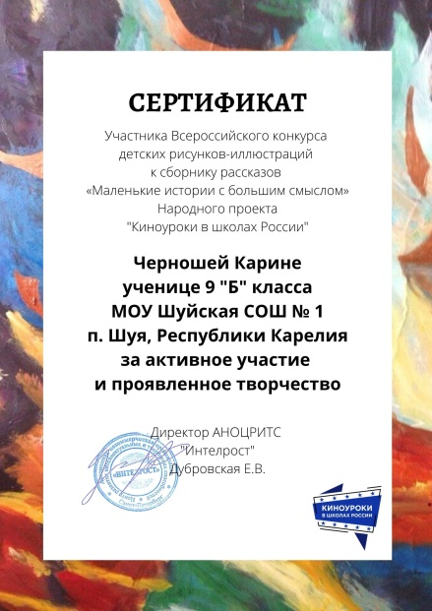
Подведены итоги Всероссийского конкурса детских рисунков-иллюстраций к сборнику рассказов «Маленькие истории с большим смыслом»! Именно по этим рассказам, раскрывающим определенное положительное качество личности, снимаются фильмы Всероссийского народного проекта «Киноуроки в школах России». Рисунки, поступившие на конкурс, станут иллюстрациями к рассказам. Сборник из этих рассказов будет предназначен для школ-сопродюсеров фильмов проекта.
Цель конкурса — создание авторских иллюстраций к рассказам писателя, сценариста и режиссёра Проекта Елены Владимировны Дубровской. Это первый Всероссийский творческий конкурс такого масштаба!
Наша обучающаяся, Черношей Карина (9Б класс) приняла участие в конкурсе рисунков по проекту «Киноуроки в школах России». Карина познакомилась с фильмом «Эра» и нарисовала иллюстрацию к фильму.

Наш добрый друг - Библиотека поселка Шуя
на страницах нашей газеты.
В условиях самоизоляции многие библиотеки страны предложили своим читателям всевозможные дистанционные формы общения с книгой, друг с другом. Библиотеки Прионежского района не остались в стороне.
В начале апреля библиотека п. Шуя объявила акцию #АнтивирусныйзарядчтениявпоселкеШуя, нашим читателям было предложено поделиться видеозаписями и тематическими фотосессиями, посвященными любимым книгам (стихам, сказкам, романам, детективам). Снимать можно было себя, родителям - своих детей, детям - своих родителей, бабушек и дедушек. Первыми откликнулись второклассники Семён Байдаров и Ника Шило, к ним стали активно подключаться и другие учащиеся МОУ Шуйская СОШ №1, их родители, учителя, младшие братья и сестры. Сколько талантливых людей у нас в Шуе – детей и взрослых! Все видеозаписи можно посмотреть в группе Библиотека поселка Шуя (ВК).
То, что на этот раз празднование Дня Победы состоялось в онлайн-формате, не меняет самого главного: праздник 9 мая – светлый и объединяющих всех нас. 25 апреля стартовала акция Библионочь-2020. Она проходит ежегодно, но только в нынешнем году Акция прошла в режиме онлайн-марафона#75словПобеды, была посвящена 75-летию Великой Победы и продлилась до 9 мая.
Присоединиться к марафону мог каждый. Для этого надо было снять видео, как вы читаете памятный отрывок из письма или любимой книги старшего поколения своей семьи, и выложить в любую социальную сеть. Более 30 участников собрала эта акция у нас в Шуе. Спасибо дошкольникам подготовительных групп «Капельки» и «Гномики» и их воспитателям, всем обучающимся школы, которые приняли участие, родителям и учителям, оказавшим большую помощь. Стихи, которые прозвучали в эти дни, вызвали отклик у всех, кто видел ваши видеозаписи. Люди благодарили вас за память о страшных днях войны, о героях, павших в боях.
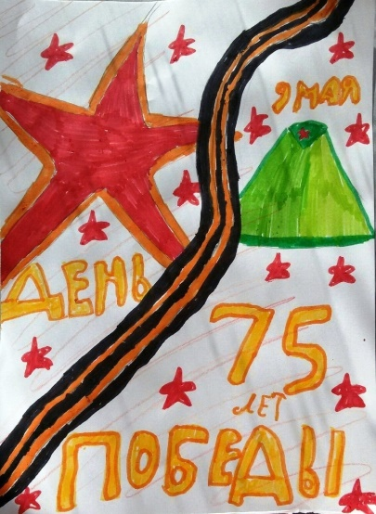
76 юных художников приняли участие в районном конкурсе рисунка «Великая война — великая Победа!», посвященном 75-летию Победы в Великой Отечественной войне. Учащиеся 1 – 8 классов и воспитанники подготовительных групп МОУ Шуйская СОШ №1 с 20 марта до 9 мая присылали свои работы в группу Библиотека поселка Шуя. С 20 мая лучшие из лучших работ определит жюри Прионежского районного центра культуры. Желаю удачи!
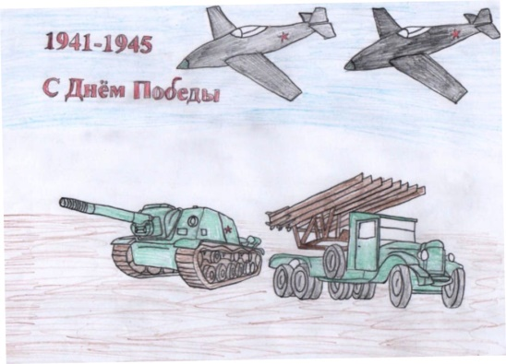
Героева М.И., библиотекарь п. Шуя
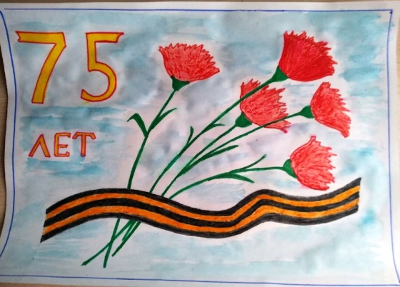

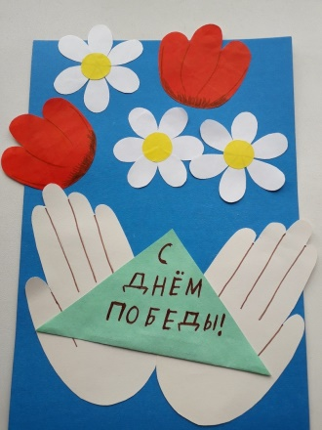
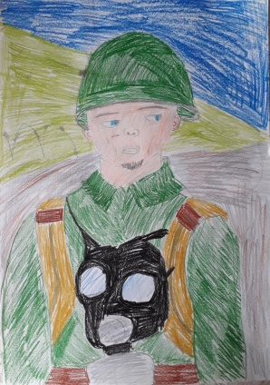
Великая Отечественная война и Великая Победа
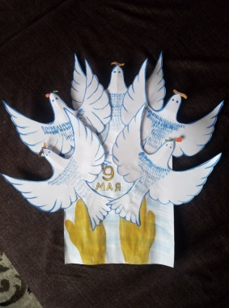
28 апреля в 4 « б» классе прошел классный час, посвященный Великой Отечественной войне и Великой победе в ней. Эта война была представлена как тяжелейшее испытание, выпавшее на долю всех жителей нашей страны. Дети нашего класса посмотрели видеосюжет о войне. Узнали, что победа досталась нашему народу, дорогой ценой. Обучающиеся узнали, как защищали Брестскую крепость, о блокаде Ленинграда, о битве под Москвой, о героях Великой Отечественной войны. Война унесла миллионы жизней советских людей. Но Советский Союз не только выстоял в этой жестокой войне, но и разгромил фашизм, так как на защиту Родины поднялась вся страна. На закрепление материала, детям было предложено нарисовать рисунки и сделать поделки на тему «Великая победа в войне».
На фото работы: Цадейко Ульяна, Дубинин Демид, Сидорович Денис.
Медова Л.Н. классный руководитель 4 «Б».

Актив самоуправления школы
Вот и подошел к окончанию еще один учебный год. Было много интересных событий и мероприятий, в которых приняли активное участие ребята из Актива самоуправления школы. К сожалению, некоторые мероприятия пришлось отменить. Но, несмотря ни на что, нашим ребятам во время дистанционного обучения удалось реализовать интересные проекты и принять участие в конкурсах. Один из них мини-проект, посвященный 75-летию Победы.
Акимова Олеся была главным видеорежиссёром видеоролика, посвященного Дню Победы. Ребята из Актива самоуправления записали видео-рассказ, посвященный памяти Героя Советского Союза, Зайцева Василия Михайловича. Все ребята очень старались. Кирияйнен Витя в военной форме читал письмо Зайцева с фронта своей жене Зоиньке. Батоногова Ева, Локтионова Настя и Махматмулова Марина рассказали о жизни Героя в довоенное время в совхозе п. Шуя. Прусская Настя, Есаулов Влад, Русских Олеся описали подвиг Зайцева. Маша Архипова завершила видеорассказ о подвиге советского солдата следующими словами: « Мы живем в п. Шуя, где жил и работал Зайцев. Мы чтим его память, делаем все возможное, чтобы дети знали о нем, как можно больше. Через музейные уроки, классные часы, конференции, презентации, экскурсии младших школьников к Памятному знаку с возложением цветов ребята знакомятся с биографией Василия Михайловича Зайцева. Вечная слава победителям!».
В подготовке материалов мини-проекта нам помогла Дмитриева Людмила Владимировна, работавшая в нашей школе, возглавляющая музейно-образовательный комплекс в МОУ Шуйская СОШ №1. Мы выражаем огромные слова благодарности Людмиле Владимировне за возможность прикоснуться к страницам истории Шуйского поселения. Поздравляем всех с Днем Победы!
Кирияйнен Дарья, Председатель Актива самоуправления школы.


Республика Карелия — составная часть Российской Федерации. По площади наш край вполне сопоставим со средней по величине европейской страной. И назывался он ранее Олонецкой губернией, потом Карельской автономией, а сейчас — Республикой Карелия. Здесь многие из нас родились. В этом году Республика Карелия отмечает 100-летие. У нас с учениками было запланировано масса мероприятий, посвященных этому событию. Посещение музеев, театров, экскурсий по городу Петрозаводску, конкурсы. Дистанционное обучение внесло изменения в нашу учебную жизнь. Но в рамках уроков «Моя Карелия» школьники продолжили знакомство с природными и географическими особенностями нашего края. Своеобразие природы Карелии проявляется во всём: в её причудливом холмисто - каменистом и болотисто- лесном пространстве.
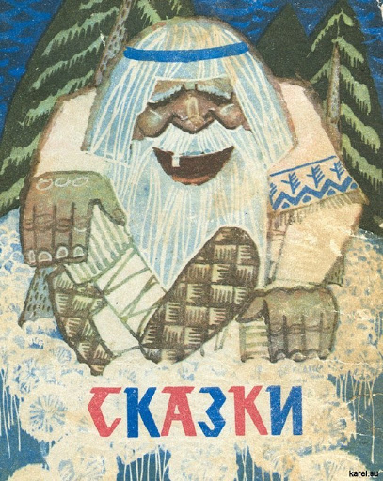
Пятиклассники познакомились со способом добычи соли — морянки. Где и как добывали жемчуг в Карелии? Почему слюду называли мусковитом? Ребята готовили сообщения, искали самостоятельно информацию.
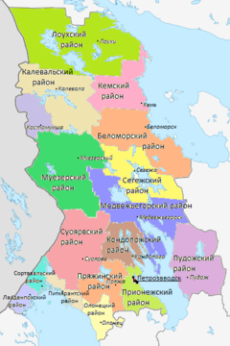
Обучающиеся 6 классов самостоятельно, и очень активно, изучили тему «Фольклор Карелии». Придумывали иллюстрации к карельским и вепским сказкам. Прочитали рассказ - быль Виктора Соловьева «Дятлов шедевр». Заданием было поразмышлять над тем, что называют «шедеврами», ребятам необходимо было привести свои примеры того, что можно назвать шедевром.
В 7 классе подростки участвуют в общественной жизни нашей многонациональной республики, учатся быть гражданами своей страны, Российской Федерации, и достойными представителями жителей Республики Карелия! Сообщения учеников были творческие, познавательные, помогли больше узнать о прошлом и настоящем Карелии.
Для выполнения этих заданий учащиеся использовали не только учебник, но и другие источники информации об истории, культуре природе нашего края. И конечно большую роль в подготовке им оказывали родители, большое им спасибо.
Отавина С.Б., учитель

Безопасность на воде во время летних каникул в стихах.
ГИМС рекомендует…

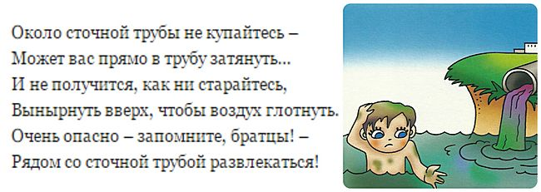
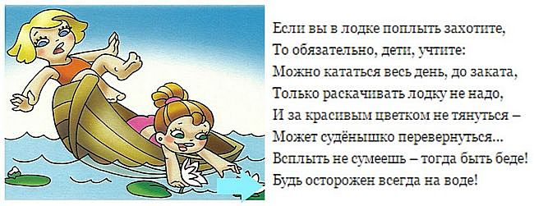
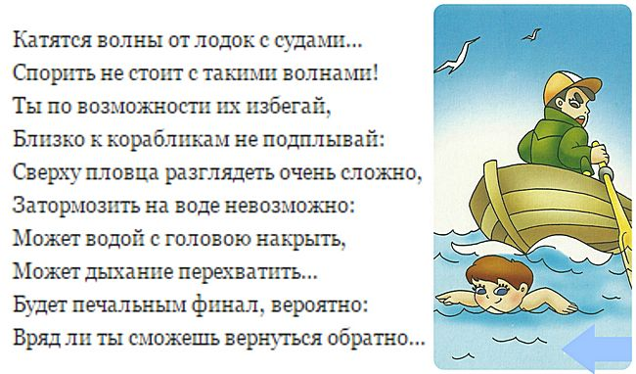

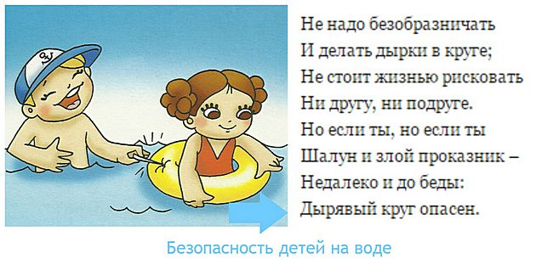

Дорогие выпускники!
«Несмотря на ситуацию, которая сложилась в нашем мире, я поздравляю вас с окончанием школы и началом нового этапа в вашей жизни.
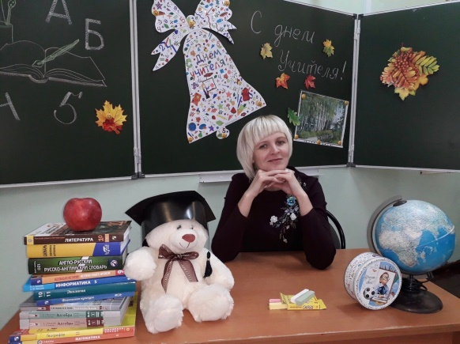
Незаметно пролетели школьные годы. Вы стали взрослее. У каждого из вас свой путь. Кто-то из вас останется с нами, кто-то продолжит обучение в среднем профессиональном учреждении, а кто-то пойдет получать высшее профессиональное образование. Но не стоит пугаться неизвестности, какая бы дорога не была выбрана, она обязательно принесет жизненный опыт. Определиться с направлением вам помогут полученные в этих стенах знания, опыт и мудрые советы ваших близких. Помните, что вам всегда рады в вашей родной школе, не забывайте своих учителей и одноклассников. Не теряйте друг друга, продолжайте дружить и дальше.
Будьте всегда такими же добрыми, отзывчивыми, талантливыми, оригинальными, смелыми и находчивыми. Не сдавайтесь перед трудностями. Уверенно идите вперед и добивайтесь своей цели!
Пусть ваша жизнь будет долгой и счастливой! Удачи, успехов вам и любви!

Один мудрец сказал:
Пусть твои мысли будут добрыми, ибо мысли станут словами,
Пусть твои слова будут добрыми, ибо слова станут поступками,
Пусть твои поступки будут добрыми, ибо поступки станут привычками,
Пусть твои привычками будут добрыми, ибо привычки станут характером,
Пусть твой характер будет добрым, ибо характер станет судьбой!
Тому, кто выбирает дорогу, нужен компас. Он будет для каждого свой. Но какой верней? Компас расчета? Компас интуиции? Или, быть может, компас сердца? Выбирайте свою дорогу! Но знайте, что все вы рождены с душой – для добра, с руками – для создания красоты, с сердцем – для песни.
Удачи вам, друзья, на вашем пути: пути исканий, планов и свершений. Счастья, успехов вам!»
С уважением к вам, Ольга Сергеевна Скобелкина, зам директора по УМР

А наших выпускников впереди ждут виртуальные последние звонки с поздравлениями директора, первых учителей, классных руководителей, первоклассников, родителей и гостей!
Звени! Звени! Последний звонок!

Поздравляем обучающихся 5-11 классов МОУ Шуйская СОШ №1 с окончанием 2019-2020 учебного года! Желаем всем крепкого здоровья, успехов в учебе, хорошего отдыха!
Редактор газеты Костромитина Т.М.

